
L’infographie, l’actualité en images

Support pédagogique du JDE N° 1100
du vendredi 3 octobre 2014

Activité 1
Ebola est une maladie qui sévit en Afrique. Pour le moment, cinq pays sont touchés par le virus.
Coloriez les pays touchés et nommez-les. Ensuite, situez l’équateur, les tropiques et les océans qui bordent l’Afrique.
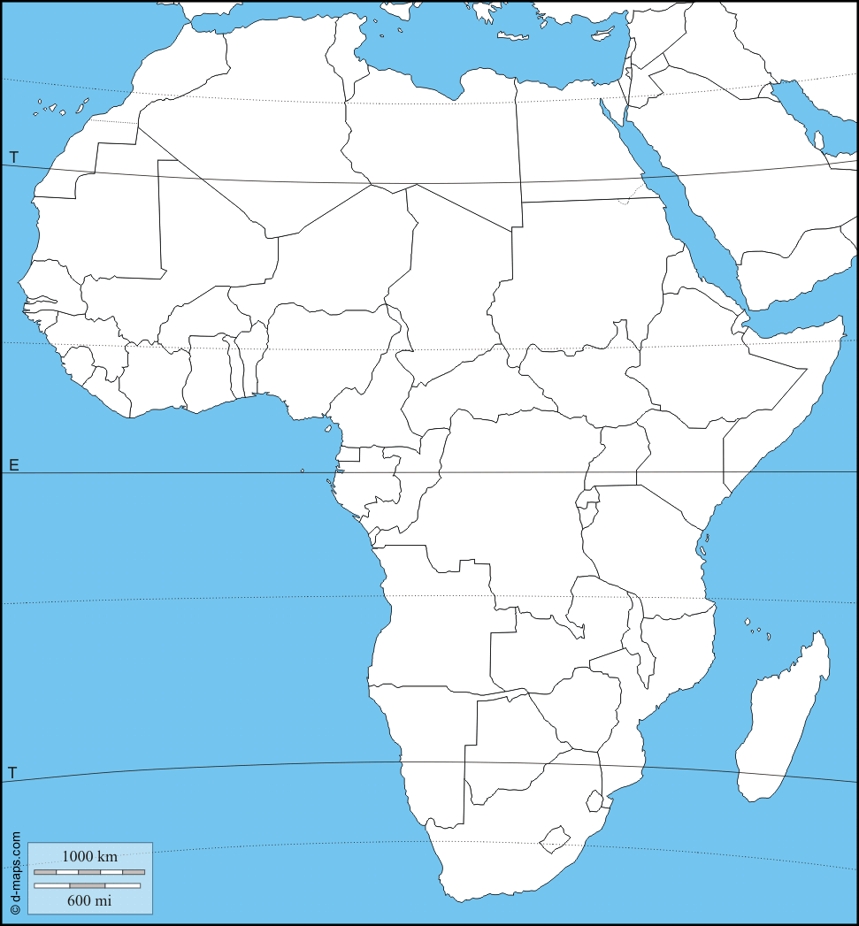
Noms des pays touchés par Ebola

……………………………..
……………………………..
……………………………..
……………………………..
……………………………..

Ebola tue environ la moitié des personnes qui en souffrent. Cette proportion est variable suivant les pays.
Activité 2
- Complétez le tableau et dans la dernière colonne, entourez la réponse correcte : plus ou moins de décès par rapport au nombre de malades.

Pays | Nombre de décès | Nombre de malades | Proportion  Plus / Moins que la moitié
……………………………. | 1830 | ………………. | Plus / Moins
……………………………. | ………………. | 1074 | Plus / Moins
Sierra Leone | ………………. | ………………. | Plus / Moins
……………………………. | ………………. | ………………. | Plus / Moins
……………………………. | ………………. | ………………. | Plus / Moins

2) Calculez le poucentage de décès dans chaque pays. Le calcul pour le Liberia est donné en exemple. Procédez de la même façon pour les 4 autres pays.

Pays | Rapport | Calcul | Fraction décimale | Pourcentage
Liberia | 1830 / 3458 | 1830 : 34,58 = 52,92  3458 : 34,58 = 100 | 53 / 100 | 53 %
Guinée
Sierra Leone
Nigeria
R. D. Congo

Corrigé disponible sur simple demande auprès de votre consultant régional ou via l’adresse suivante : benedicte.lemercier@lejde.be (merci de préciser le nom et le CP de votre école).

Support pédagogique réalisé par Geneviève Boulanger

JDE – Route de Hannut 38 – 5004 Bouge
Tél. : 081/24 89 86 – Fax : 081/23 12 62 – E-mail : redaction@lejde.be

